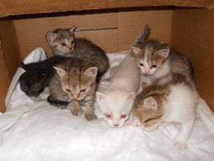

GATTINI NATI IN APRILE 2014

Sono bellissimi, sono tanti e di tutti i colori.
Sono cuccioli e hanno bisogno di protezione ed affetto… se pensate di poter dare loro una casa sicura e tante attenzioni chiamate il 3408961224!

